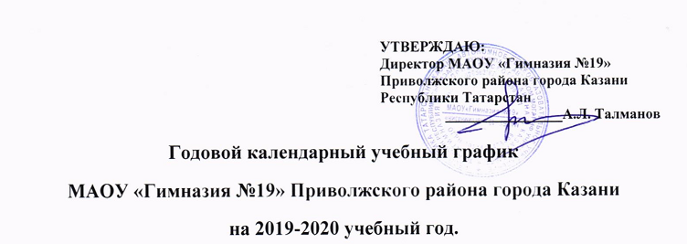
- Продолжительность учебного года.
Учебный год начинается 2 сентября 2019 года.
Учебный год заканчивается :
В 1классах 22 мая 2020 года
В 9,11 классах 23 мая 2020года
В 2-8,10 классах 30 мая 2020 года.
В 9,11 классах с учетом государственной итоговой аттестации
ОГЭ в 9-ых классах и ЕГЭ в 11 классах.
- Продолжительность учебных четвертей.
Учебные четверти | Классы | Срок начала и окончания четверти. | Количество учебных недель.
I четверть | 1-9 кл. | 2.09.19 – 29.10.19 | 9 недель
II четверть | 1-9 кл. | 7.11.19 – 27.12.19 | 8 недель
I полугодие | 10,11 кл. | 2.09.19 - 27.12.19 | 17 недель
III четверть | 2-9 кл. | 9.01.20 – 23.03.20 | 11 недель
 | 1 кл. | 9.01.20 – 9.02.20  16.02.20 – 22.03.20 | 10 недель
IV четверть | 2-8 кл. | 1.04.20 – 30.05.20 | 9 недель
 | 1 кл. | 1.04.20 – 22.05.20 | 8 недель
 | 9 кл. | 1.04.20 – 22.05.20 с учетом расписания ГИА ОГЭ в 9 классах | 8 недель
II полугодие | 10 кл. | 9.01.20 – 30.05.20 | 18 недель
 | 11 кл. | 9.01.20 – 22.05.20  С учетом расписания ГИА ЕГЭ в 11 классах | 17 недель
ИТОГО за учебный год | 1 кл. |  | 33 недели
ИТОГО за учебный год | 2-4 кл. |  | 35 недель
ИТОГО за учебный год | 5-8,10 кл. |  | 35 недель
 | 9,11 кл. |  | 34 недели

- Продолжительность каникул в 2019 – 2020 учебном году.
Каникулы | Классы | Срок начала и окончания каникул | Количество дней
Осенние | 1-11 кл. | 30.10.19 – 06.11.19 | 7 дней
Зимние | 1-11 кл. | 28.12.19 – 08.01.20 | 12 дней
Дополнительная каникулярная неделя | 1 кл. | 10.02.20 – 16.02.20 | 7 дней
Весенние | 1-11 кл. | 23.03.20 – 31.03.20 | 9 дней

- Проведение промежуточной аттестации.
Промежуточная аттестация поводится с 21.04 20 по 21.05.20 без прекращения учебного процесса в формах, определенных учебным планом на 2019-2020 учебный год.
Проведение государственной (итоговой аттестации) в 9 и 11 классах.
Сроки проведения государственной ( итоговой) аттестации в 9 и 11 классах устанавливается Министерством образования Российской Федерации.
- Регламентирование образовательного процесса на неделю.
Продолжительность учебной недели:
- по 6 –дневной неделе занимаются 2-11 классы;
- по 5 – дневной неделе занимаются 1 классы.
7. Регламентирование образовательного процесса на день.
Школа работает в одну смену.
Первая смена начинается в 8.00, продолжительность уроков 45 минут.
- Продолжительность уроков: 1 классы по 35 минут (первая четверть), 2-11 классы по 45 минут.

- Расписание звонков:
Для 2-11 классов
1 урок-8:00-8:45
2 урок-8:50-9:35
3 урок-9:45-10:30

4 урок-10:40-11:25
5 урок-11:35-12:20
6 урок-12:30-13:15

Для первого класса в первом полугодии:
1 урок-8:30-9:05
2 урок-9:15-9:50
динамическая пауза 9.50-10.10
3 урок-10:10-10:45
4 урок-11:00-11:35
Для первого класса со второго полугодия:

1 урок-8:00-8:40
2 урок-8:50-9:30
динамическая пауза 9:30-9:50
3 урок-9:50-10:30
4 урок-11:40-12:20

Для организации питания в расписании предусмотрен перерыв во время 3 урока для параллели 5 классов, во время 4 урока для параллелей 6,7,8 классов, во время 5 урока для параллели 9 классов. Остальные параллели едят во время перемен – «шведский стол» (старшие классы) или по накрытию (начальная школа).

